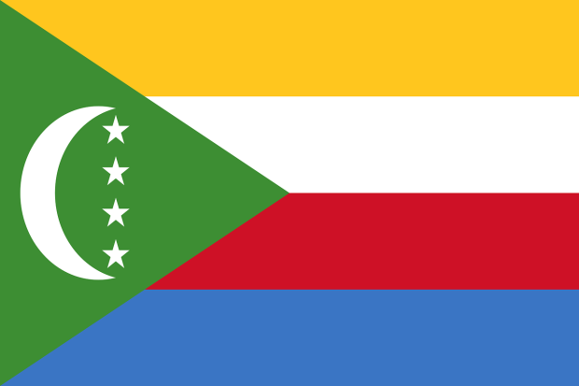
Stato: Comore
sistema politico: repubblica federale
lingue ufficiali: arabo, comoriano, francese
capitale: Moroni
popolazione: 734.750 abitanti (2012)
superficie: 2.170 km2
moneta: franco del Comore

Caratteristiche del nome:
Isole Comore è la traduzione dell'espressione araba جُزُر القُمُر, Giúzur al-Qúmur, che significa "isole della Luna", ma anche "isole del Madagascar", in quanto nel Medioevo gli arabi chiamavano il Madagascar "Luna".
Popolazione: etnie - I comoriani che abitano la Grande Comore, i Anjouan e i Mohéli (86% della popolazione), hanno un'origine etnica mista arabo-africana. Sulle isole comoriane abitano anche immigrati francesi e i loro discendenti, che occuparono le isole fino all'indipendenza.
Religione: Nella grande maggioranza i comoriani sono di cultura arabo-islamica, tranne una significativa minoranza sull'isola di Mayotte (Francia), i Mahorais, costituita da cattolici fortemente influenzati dalla cultura francese. L'unica circoscrizione ecclesiastica cattolica presente è il Vicariato apostolico delle Isole Comore, che ha sostituito il 1º maggio 2010 la precedente amministrazione apostolica eretta nel 1975. Si contano circa 6.000 fedeli, molti dei quali immigrati e cittadini francesi.
Lingue: La lingua più diffusa è lo shikomor o comoriano, un dialetto swahili, ma sono parlati anche il francese, l'arabo e il malgascio. Circa il 57% della popolazione è istruita nell'alfabeto latino, la restante parte nell'alfabeto arabo.
Ordinamento statale, economia e politica:
- Ciascuna delle tre isole principali (Grande Comore, Anjouan e Mohéli) costituisce una unità amministrativa indipendente, con un proprio presidente eletto; le strutture amministrative centrali hanno scarsi poteri. Le unità amministrative di secondo livello sono i municipi; ogni isola ha uno o due municipi:
- Municipi di Anjouan: Domoni, Mutsamudu
- Municipi di Moheli: Fomboni
- Municipi di Grande Comore: Moroni
- Nel 2004 il prodotto interno lordo ammontava a 367 milioni di dollari USA, pari a un PIL di 620 dollari pro capite. L'economia delle Comore è basata sull'agricoltura e sulla pesca. La manioca, le patate dolci e il riso vengono coltivati per l'alimentazione locale, ma la gran parte dei generi alimentari delle isole sono importati. L'ylang-ylang (un olio essenziale), la vaniglia, la copra (polpa di noce di cocco essiccata), il sisal e il caffè sono destinati all'esportazione. Le foreste ricoprono il 2,2% del territorio e forniscono un modesto quantitativo di legname da costruzione, soprattutto su Grande Comore. Il settore primario fornisce il 41,1% (2004) del prodotto interno lordo, occupando il 77% (1990) della popolazione attiva. Nel 2000 il valore totale delle esportazioni fu di 6,86 milioni di $

- Il governo sta tentando di diversificare le esportazioni, di privatizzare le imprese industriali e di ridurre il forte tasso di crescita della popolazione; la sua autorità, tuttavia è indebolita da una cronica instabilità politica e
da numerosi tentativi di colpi di stato.

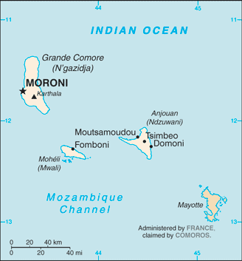
Cartina rappresentativa dello stato.

